Муниципальное бюджетное общеобразовательное учреждение Петрозаводского городского округа
«Центр образования и творчества «Петровский Дворец»
(МОУ «Петровский Дворец»)

СРАВНЕНИЕ СВОЙСТВ МОРСКОЙ И ПРЕСНОЙ ВОДЫ
ИССЛЕДОВАТЕЛЬСКАЯ РАБОТА

Выполнила:
ученица 4 класса
Россыпнова Анастасия Сергеевна

Руководитель
учитель начальных классов,
Боровкова Анастасия Владимировна

Петрозаводск
2023 г.
Оглавление
Введение 3
Глава 1. Теоретическая часть
1.1. Что такое вода? 4
1.2. Отличия морской воды от пресной 6
Выводы по 1 главе 6
Глава 2. Практическая часть
2.1. Практическая часть 6
Выводы по 2 главе 7
Заключение 8
Библиографический список 9
Приложение 10

Введение
Вода – самая загадочная, интересная жидкость на нашей планете. Жизнь человека и всего живого на планете связана с водой. Но вода бывает разной: пресной и солёной. В особом изучении нуждается пресная вода, так как наша Республика Карелия – это край озер и нам необходимо знать свойства местной воды. Вода является важнейшим веществом для всех живых существ на Земле. Важнейшее значение, которое играет вода в природе и жизни человека привело нас к мысли изучить главные различия между морской и пресной водой.
Актуальность исследуемой проблемы заключается в выяснении основных отличий морской и пресной воды и в объяснении причин этого путём работы со справочной литературой и проведения экспериментальной работы.
Цель исследования: сравнение некоторых свойств морской и пресной воды
Задачи исследования:
- Узнать, что такое вода и её состав;
- Узнать, какие существуют свойства у пресной и солёной воды;
- Провести экспериментальную работу (определение свойств пресной и солёной воды);
- Сравнить внешние признаки морской и пресной воды;
- Сделать выводы.
Объект исследования: морская и пресная вода.
Предмет исследования: свойства морской и пресной воды.
Гипотеза исследования: морская и пресная вода по своим свойствам значительно отличаются друг от друга.
Методы исследования: теоретические (работа со справочной литературой), эксперимент, наблюдение, анализ, сравнение.
Глава 1. Теоретическая часть
  - Что такое вода?
Вода – является одним из важных веществ в жизни организмов. Учёные на протяжении многих столетий продолжают проводить исследования, находя новые интересные факты. Каждый человек знает, что без воды жизнь невозможна.[5] Вода участвует в формировании климата, для многих живых организмов является средой обитания. Её важность сложно недооценить. Вода — уникальный природный компонент, который обладает рядом свойств: не имеет цвета, запаха и вкуса; распространенный растворитель; обладает высоким поверхностным натяжением; имеет большую теплоту испарения; чистая вода — хороший изолятор; обладает большой теплоёмкостью; плотность в разных диапазонах температур меняется неодинаково.Стоит отметить тот факт, что такие свойства воды как прозрачность, без вкуса и запаха можно опровергнуть. Вода имеет цвет, и он зависит от качества водоёмов, откуда она взята. Например, подземные воды, намного прозрачнее, чем поверхностные. Вкус воды меняется в зависимости от растворенных в ней добавок. В зависимости от местоположения источников, откуда взята пресная вода, она может иметь горьковатый или кисловатый привкус. Кислотность воды зависит от качества водоёма, откуда она взята. Чем сильнее загрязнен водоём, тем кислотность выше. Жесткость определяется от количества растворённых в воде химических элементов, таких, как калий, магний и других.
  - Отличия морской воды от пресной
В природе существует два вида воды: пресная и солёная. Чем же они отличаются? Пресной называют ту воду, которая содержит в своем составе не более 0,1% соли. Она может принимать вид жидкости, находясь в состоянии пара или льда. Пресная вода регулирует климат и влияет на погодные условия, является универсальным растворителем, поддерживает жизнь на земле, без нее всё живое на планете погибнет в течение 3-х дней. Основными источниками пресной воды являются: подземные воды и родники, реки, озера и огромное количество ледников, атмосферные осадки в виде дождя или снега. Пресная вода обладает двумя уникальными качествами: способностью фильтровать себя (самоочищаемостью); пресная вода постоянно пополняет свой объем за счёт круговорота воды в природе (неиссякаемостью).
Морская вода значительно отличается от пресной. Схожесть у них имеется только по текучести и по внешнему виду (прозрачностью). Основным фактором отличия является молекулярный состав морской воды. Содержание соли в этой воде очень большое. На вкус морская вода горько – соленая, очень неприятная для употребления. Соленая потому, что в ее состав входит хлористый натрий (поваренная соль). [4] Температура замерзания соленой воды зависит от процентного содержания в ней солей. Чем больше присутствует солей, тем дольше она замерзает. В соленой воде значительно легче плавать или учиться этому. Дело в том, что соленая вода намного тяжелее пресной, и она выталкивает тело человека наверх. По этой причине и утонуть в ней сложнее.
Пресная вода, в отличие от морской, закипает значительно быстрее. В морской воде, молекула с растворенной в ней частицей соли, сначала освобождается от окружения соли, затем начинается процесс закипания.
Морскую воду категорически пить нельзя. Это объясняется большим содержанием соли в ней. Морская вода в отличии от пресной содержит множество полезных микроэлементов, например йод, калий, магний, натрий, кальций, марганец, фосфор, железо, никель, медь, мышьяк, кислород, азот, неон, гелий другие. Поэтому купания в морской воде несут пользу всему организму. Именно морской водой, а не пресной полезно промывать нос, когда человек заболел.
Выводы по 1 главе
Несмотря на то, что пресная и морская вода обе являются жидкостью, имеют общую формулу – H₂O, похожи по внешнему виду и являются неотъемлемой частью нашей природы, эти два вида воды имеют существенные различия. Самое главное – это различный состав морской и пресной воды. Морская вода более сложная по составу, она содержит микроэлементы, что положительно влияет на здоровье человека во время морского купания, применяется также для лечения. Но вместе с тем, наличие соли в морской воде, делает её непригодной для питья человеком, животными, использования в сельском хозяйстве. Также наличие соли меняет некоторые физические свойства воды (плотность, время замерзания и др.). Пресная же вода отлична по своему составу от морской. Пресная вода способна к самоочищению, является неотъемлемым элементом круговорота веществ в природе и самое главное - источником питья для человека, животных, питания растений.
Глава 2. Практическая часть
2.1. Проведение исследования
Летом 2021 года я ездила на Чёрное море. Вода в море была очень тёплая и солёная. Это же лето было очень теплое и для Карелии, и я много купалась в озере, вода в котором отличается от морской. И мне стало интересно сравнить свойства морской и пресной воды. Для этого я привезла с Чёрного моря и с дачи (с озера Карельского) бутылки с морской и пресной водой. Для подтверждения или опровержения своей гипотезы, я провела 6 экспериментов (Приложение 1).
Эксперимент 1. Сравнение внешних признаков морской и пресной воды.
Вывод: у обоих проб цвет отличается, морская вода не имеет запаха, пресная имела запас водорослей (тиной), в данной пробе есть осадок.
Эксперимент 2. Сравнение веса ёмкости с морской и пресной водой.
Вывод: ёмкость с морской водой при одинаковом объеме с ёмкостью пресной воды весит больше.
Эксперимент 3. Выяснить, в какой воде быстрее тонет предмет.
Вывод: в морской воде предметы тонут дольше, чем в пресной.
Эксперимент 4. Сравнение времени закипания морской и пресной воды.
Вывод: время закипания морской воды при одинаковом объеме с пресной дольше.
Эксперимент 5. Сравнение растворимости других веществ в морской и пресной воде.
Вывод: морская и пресная вода растворяют разные жидкости и другие вещества, при этом насыщенность цвета зависит от изначального цвета воды. В данном эксперименте морская и пресная вода при растворении в ней цветных жидкостей меняют цвет, при этом цвет пресной воды становится более темным, насыщенным.
Эксперимент 6. Полив комнатного растения морской и пресной водой.
Вывод: полив растений морской водой губит их, поэтому морская вода непригодна для ухода за растениями.
Выводы по 2 главе
По внешнему виду морская и пресная вода могут отличаться по цвету, запаху, наличию осадка. Так как в составе морской воды содержится соль, её вес незначительно, но больше веса пресной воды при одинаковых объемах воды. В морской воде предметы тонут дольше. Это происходит потому, что в составе морской воды есть соль, она делает воду более плотной, это влияет на скорость оседания предметов на дно. Морская и пресная вода при одинаковых объемах имеет разную скорость закипания. Морская вода закипает дольше, т.к. в ней содержаться молекулы соли, растворение которых требует определенного времени, чего нет в пресной воде. Морская и пресная вода одинаково растворяют другие вещества, жидкости, но внешний вид воды имеет разную степень насыщенности и это зависит от изначального цвета воды. Морская вода непригодна для полива растений, так как земля и само растение очень сильно пересыхают из-за соли в составе воды, поэтому поливать растения можно только пресной водой. По этой же причине морскую воду нельзя использовать для питья человеку и животным.
Заключение
В ходе данного исследования я изучила некоторые свойства соленой и пресной воды, подтвердила экспериментально, что соленая вода более плотная, поэтому в ней легче плавать и в ней дольше тонут предметы, также она дольше закипает. При изучении такого свойства как растворимость я выяснила, что и соленая, и пресная вода одинаково растворяют такие вещества, как марганцовка и йод, хотя в теоретической части выяснила, что пресная вода является лучшим растворителем в сравнении с соленой водой. Самый яркий эксперимент был с поливом комнатного растения соленой и пресной водой, цветок чуть не погиб при поливе морской водой, поэтому самый главный вывод - растения нельзя поливать морской водой, это особенно актуально для жителей южных регионов нашей страны. Эти экспериментальные выводы подтверждают гипотезу исследования – морская и пресная вода имеют разные свойства.
Мне было интересно изучать, анализировать, сравнивать результаты проведенных экспериментов. Результатами своего исследования я поделилась со своим классом, ребятам было интересно слушать моё выступление. Мои родные гордятся моими достижениями.

Библиографический список
- Антоновская Ю.Н. Источник жизни: [вода - самая известная жидкость в мире - таит в себе множество загадок, неподвластным даже ученым]/ Юлия Антоновская// Чудеса и приключения - детям: журнал для детей среднего школьного возраста.-2017.-№8.-С.21-23.-(Что и как).
- Википедия [Электронный ресурс] – Режим доступа: https://ru.wikipedia.org (дата обращения: 22.11.2021)
- Рябинина И. В. Происхождение жизни. Школьный путеводитель. – Санкт- Петербург: Тимошка. - 2020. – 96 с.
- Чем пресная вода отличается от морской [Электронный ресурс] – Режим доступа: https://vchemraznica.ru/chem-presnaya-voda-otlichaetsya-ot-morskoj/?ysclid=lbwkbopycf548853605 (дата обращения: 30.11.2021)
- Что такое вода: агрегатные состояния, роль на Земле [Электронный ресурс] – Режим доступа: https://vodasila.ru/o-vode/vsyo-o-vode-rol-na-planete-zemlya (дата обращения: 23.11.2021)
- Широкова В.А. Вода / В.А.Широкова.- М.: Слово, 2001.- 48с.: ил

Приложение 1. Проведение опытов
Эксперимент 1. Сравнение внешних признаков морской и пресной воды.
вода | 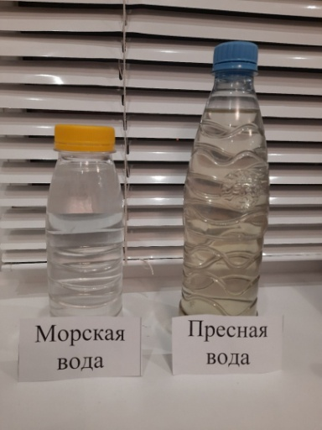 | Внешний вид | запах | иное
Морская вода |  | Более прозрачная | Не имеет | -
Пресная вода |  | Имеет желтоватый оттенок | Пахнет водорослями | Есть осадок
Вывод: у обоих проб цвет отличается, морская вода не имеет запаха, пресная имела запас водорослей (тиной), в данной пробе есть осадок.
Эксперимент 2. Сравнение веса ёмкости с морской и пресной водой.
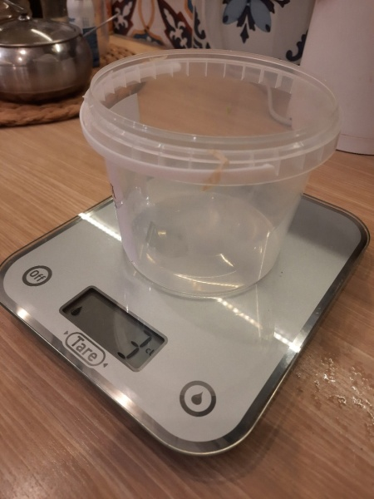 | 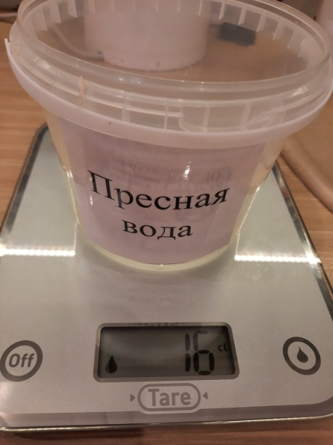 | 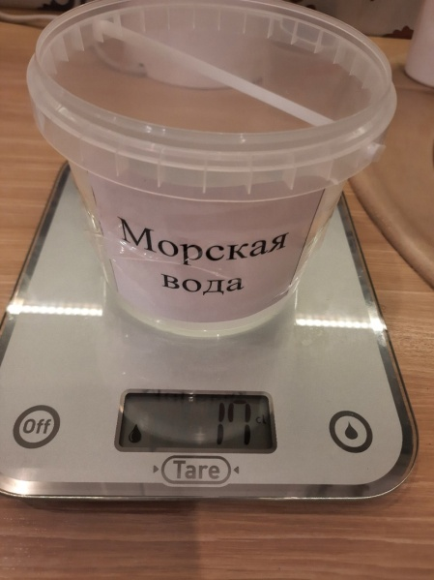
Вес пустой емкости (банка) – 3 грамма
Объем морской и пресной воды одинаковый по 160 грамм.
Вес пресной воды в емкости – 16 грамм, вес пресной воды без емкости 16 – 3 = 13 грамм.
Вес морской воды в емкости – 17 грамм, вес морской воды без емкости 17 – 3 = 14 грамм.
Вывод: ёмкость с морской водой при одинаковом объеме с ёмкостью пресной воды весит больше.
Эксперимент 3. Выяснить, в какой воде быстрее тонет предмет.
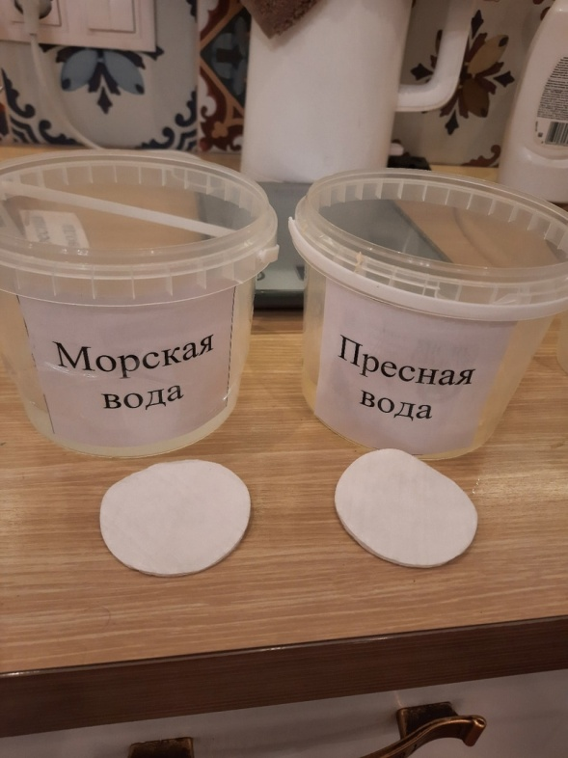 | 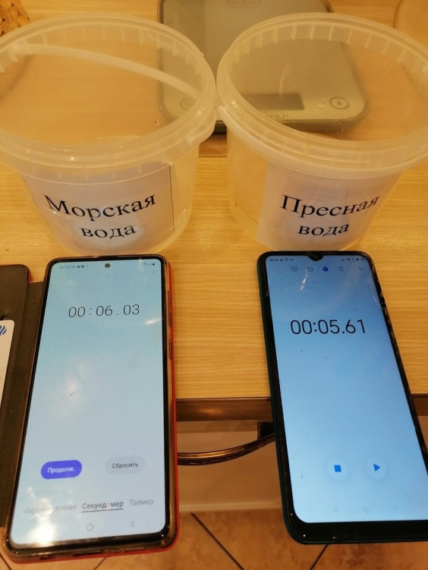  Ватный диск опустился на дно емкости в пресной воде быстрее
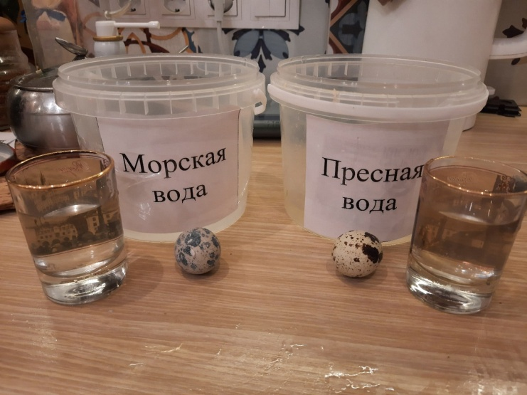  Перепелиное яйцо опустилось на дно емкости быстрее в пресной воде | 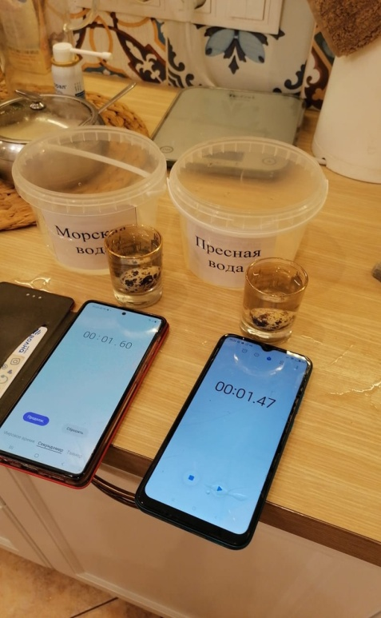
Вывод: в морской воде предметы тонут дольше, чем в пресной.

Эксперимент 4. Сравнение времени закипания морской и пресной воды.
Морская вода | Пресная вода
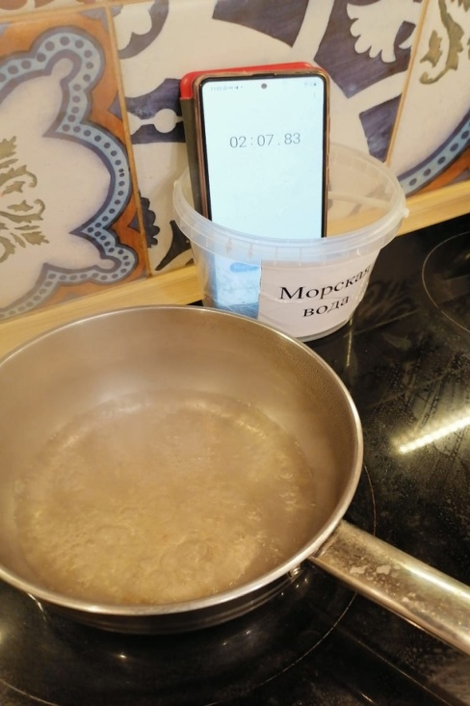 | 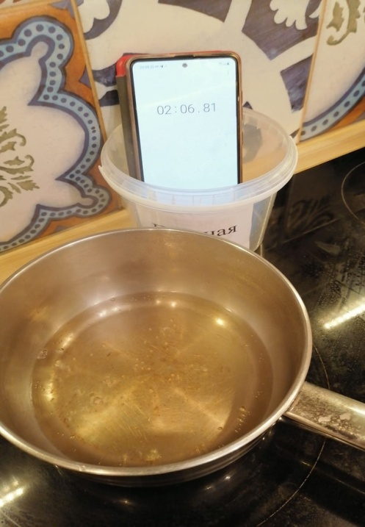
Время закипания 180 грамм морской воды  02 мин.07 сек. | Время закипания 180 грамм пресной воды  02 мин. 06 сек.
Вывод: время закипания морской воды при одинаковом объеме с пресной дольше.
Эксперимент 5. Сравнение растворимости других веществ в морской и пресной воде.
Растворение йода
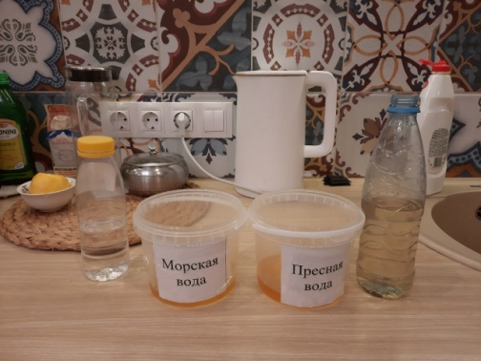 | 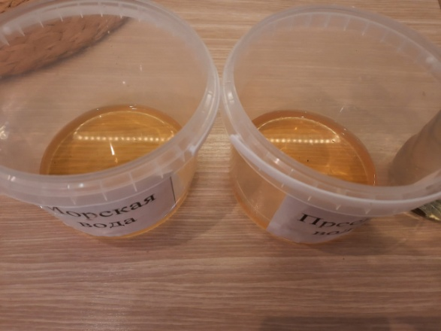
При растворении йода в морской и пресной воде по внешнему виду цвет пресной воды более темный, потому что сама по себе пресная вода более темная.
Растворение марганцовки
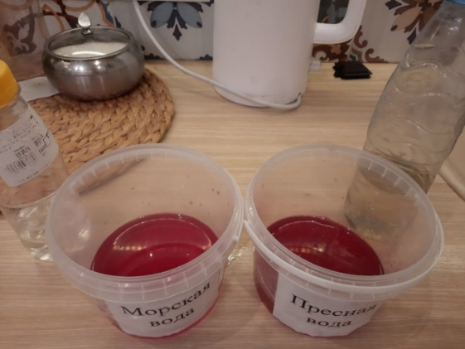

Также при растворении марганцовки цвет пресной воды более насыщенный, так как сама пресная вода более темная.
Вывод: морская и пресная вода растворяют разные жидкости и другие вещества, при этом насыщенность цвета зависит от изначального цвета воды. В данном эксперименте морская и пресная вода при растворении в ней цветных жидкостей меняют цвет, при этом цвет пресной воды становится более темным, насыщенным.
Эксперимент 6. Полив комнатного растения морской и пресной водой.
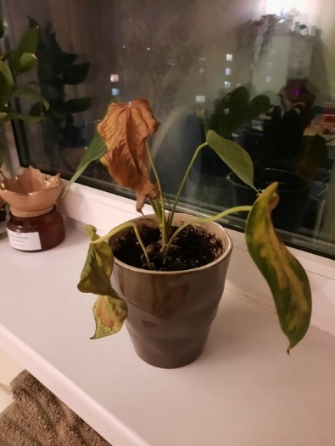 | 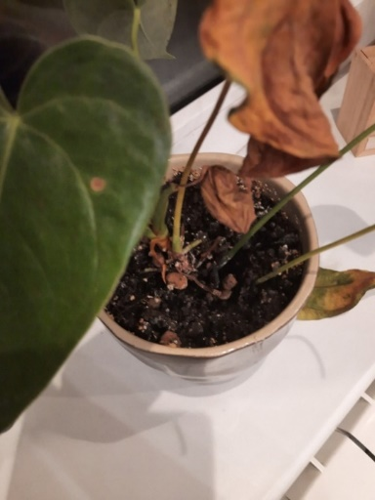
Полив цветка морской водой: листья сильно засохли и позже отпали.
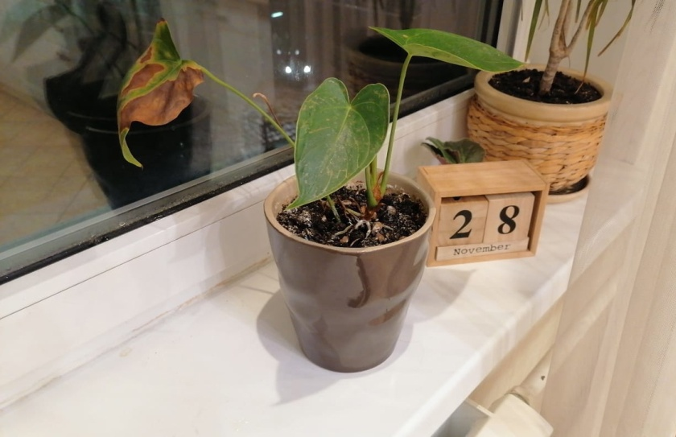 | Полив цветка пресной водой: листья не засохли
Вывод: полив растений морской водой губит их, поэтому морская вода непригодна для ухода за растениями.

